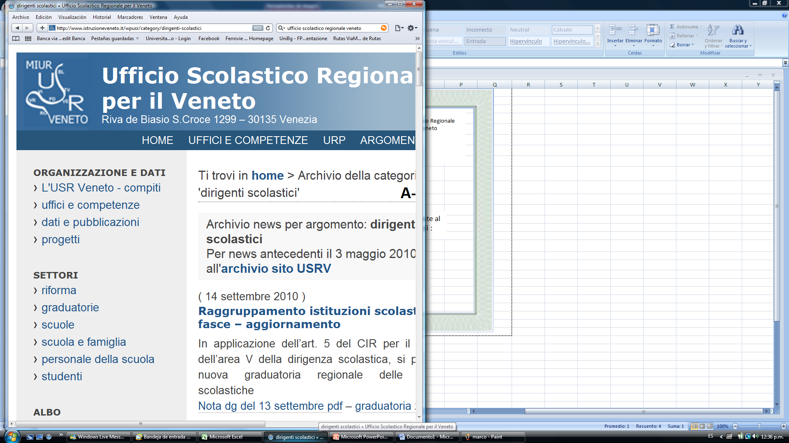 | Ufficio Scolastico Regionale per il Veneto |  | Logo Scuola Polo di Ambito
Attestato di Partecipazione
si attesta che il DOCENTE IN PERIODO DI FORMAZIONE E PROVA
___________________________________________(nome e cognome)
In servizio presso l’Istituto ________________________________ (denominazione)
ha partecipato nel corrente a.s. 2018/19 alle
ATTIVITà FORMATIVE LABORATORIALI
di cui alla nota MIUR.AOODGPER.35085, 02/08/2018
per un totale di ore ________, in attuazione del seguente percorso:
- Incontro propedeutico: ore _____
- Attività di Laboratorio: ore _____
- Visiting in scuole innovative: ore _____
- Incontro di restituzione finale: ore ______
Luogo e data |  | Firma del D.S. della Scuola Polo di Ambito per la Formazione

